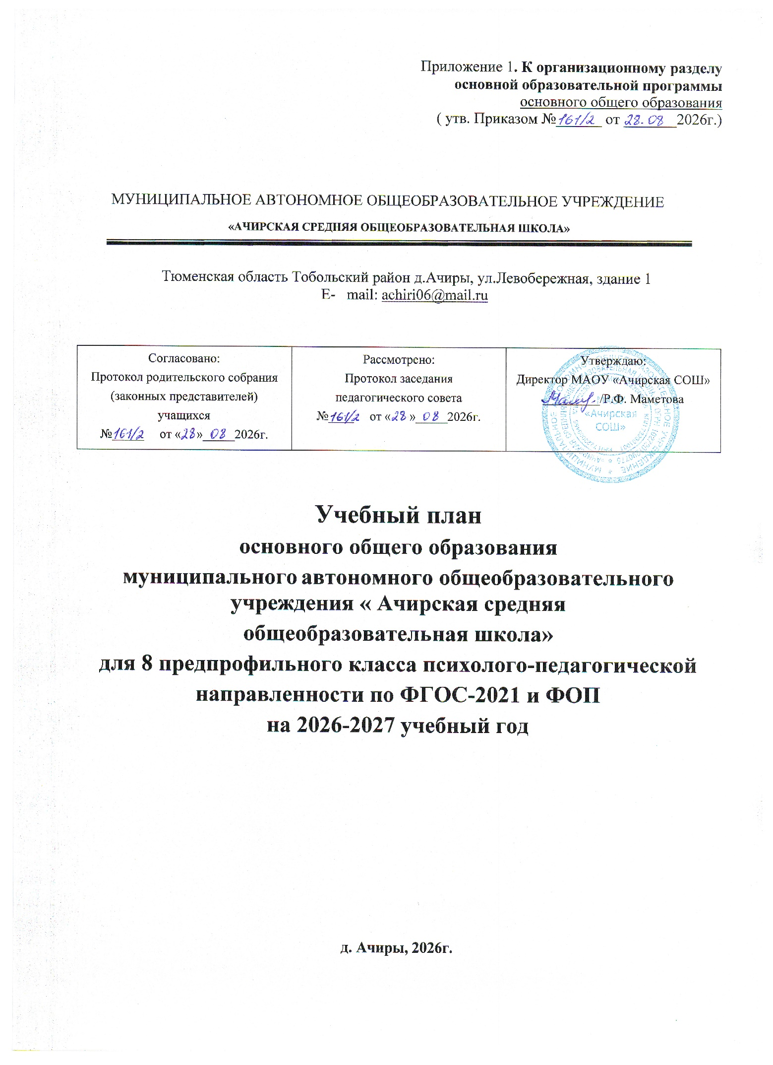

УЧЕБНЫЙ ПЛАН
основного общего образования муниципального автономного общеобразовательного
учреждения «Ачирская средняя общеобразовательная школа» для 8 предпофильного класса психолого- педагогической направленности
по ФГОС -2021 и ФОП на 2026-2027 учебный год

Учебные предметы | Количество часов в неделю
Обязательная часть | Количество часов в неделю
Русский язык | 3
Литература | 2
Родной язык (татарский) | 1
Родная литература (татарская) | 1
Иностранный язык (немецкий) | 3
Алгебра | 3
Геометрия | 2
Вероятность и статистика | 1
Информатика | 1
История | 3
Обществознание | 0
География | 2
Физика | 2
Химия | 2
Биология | 2
Музыка | 1
Труд (технология) | 1
Физическая культура | 2
Основы безопасности и защиты Родины | 1
Итого | 33
Часть, формируемая участниками образовательных отношений | 0
ИТОГО недельная нагрузка | 33
Максимально допустимая недельная нагрузка (при 5-дневной неделе) в соответствии с действующими санитарными правилами и нормами | 33
Учебные недели | 34
Всего учебных часов на учебный период | 1122
Курсы внеурочной деятельности
«Билет в будущее» («Россия – мои горизонты») | 1
«Общая физическая подготовка и спортивные игры .Модуль «Футбол» | 1
«Разговоры о важном» | 1

ПОЯСНИТЕЛЬНАЯ ЗАПИСКА
к учебному плану
основного общего образования по ФГОС -2021 и ФОП для 8 класса
муниципального автономного общеобразовательного учреждения «Ачирская средняя общеобразовательная школа» на 2026-2027 учебный год
Учебный план основного общего образования Муниципального автономного общеобразовательного учреждения «Ачирская средняя общеобразовательная школа» (далее
- учебный план) для 8 класса, реализующего основную образовательную программу основного общего образования, соответствующую ФГОС ООО (приказ Министерства просвещения Российской Федерации от 31.05.2021 № 287 «Об утверждении федерального государственного образовательного стандарта основного общего образования»), фиксирует общий объём нагрузки, максимальный объём аудиторной нагрузки обучающихся, распределяет учебное время, отводимое на их освоение по учебным предметам.
В МАОУ «Ачирская СОШ» открыт класс психолого- педагогической направленности, что соответствует обеспечению потребности в профессиональных педагогических кадрах, соответствующих вызовам времени, предполагает непрерывное педагогическое образование. На этапе допрофессиональной подготовки— это профориентация, подготовка к дальнейшему профессиональному обучению обучающихся. Обучение в психолого-педагогическом классе предполагает, прежде всего, формирование внутренней мотивации для дальнейшего обучения в педагогических колледжах и вузах, надпрофессиональных навыков, которые необходимы
«учителю будущего», и предоставление обучающимся разных вариантов и форм вхождения в социокультурное пространство в соответствии с принципом педагогизации образовательного процесса.
Учебный план является частью образовательной программы Муниципального автономного общеобразовательного учреждения «Ачирская средняя общеобразовательная школа», разработанной в соответствии с ФГОС основного общего образования, с учетом Федеральной образовательной программой основного общего образования, и обеспечивает выполнение санитарно-эпидемиологических требований СП 2.4.2.4283-26 и гигиенических нормативов и требований СанПиН 1.2.3685-21.
В основу учебного плана положен вариант федерального учебного плана № 4 Федеральной образовательной программы, утвержденной приказом Минпросвещения от 16.11.2022 № 992. Вариант № 4 предназначен для образовательных организаций, в которых обучение ведется на русском языке в режиме пятидневной учебной недели с изучением родного языка.
Учебный год в Муниципальном автономном общеобразовательном учреждении «Ачирская средняя общеобразовательная школа» начинается 01.09.2026г. и заканчивается 28.05.2027г.
Продолжительность учебного года в 8 классе составляет 34 учебные недели. Образовательная недельная нагрузка равномерно распределена в течение учебной недели и соответствует требованиям санитарных норм СанПиН 1.2.3685-21. Объем максимально допустимой образовательной нагрузки в течение дня в 8 классе не превышает семи уроков.
Учебные занятия для учащихся 8 класса проводятся по 5-ти дневной учебной неделе.
Максимальный объем аудиторной нагрузки обучающихся в неделю составляет в 8 классе – 33 часа.
Учебный план состоит из двух частей — обязательной части и части, формируемой участниками образовательных отношений.
Обязательная часть учебного плана определяет состав учебных предметов и учебное время, отводимое на их изучение по классам (годам) обучения.
В Муниципальном автономном общеобразовательном учреждении «Ачирская средняя общеобразовательная школа» языком обучения является русский язык.
В соответствии с возможностями МАОУ «Ачирская СОШ» и по заявлению родителей (законных представителей) несовершеннолетних обучающихся осуществляется изучение родного языка (татарского) и родной литературы (татарской) из числа языков народов РФ, государственных языков республик РФ. Каждый из данных учебных предметов представлен в объеме по 1 часу в неделю в 8 классе.
В рамках учебного предмета «Математика» предусмотрено изучение учебных курсов «Алгебра»,
«Геометрия», «Вероятность и статистика».
В 2026-2027 учебном году продолжится переход на новый формат изучения учебных предметов
«История» и «Обществознание» на уровне ООО.
Учебный предмет «История» включает в себя учебные курсы «История России», «Всеобщая история» , на которые суммарно отводится 3 часа в неделю в 8 классе: – 34 часа («Всеобщая история»), 68 часов («История России»).
Часть учебного плана, формируемая участниками образовательных отношений, обеспечивает реализацию индивидуальных потребностей обучающихся. Время, отводимое на данную часть учебного плана внутри максимально допустимой недельной нагрузки обучающихся, использовано на проведение учебных занятий, обеспечивающих интересы обучающихся.
Формируемая часть учебного плана включает курсы внеурочной деятельности:
- «Разговоры о важном» – отводится 1 час в неделю;
- «Билет в будущее» («Россия – мои горизонты») – отводится 1 час в неделю;
- «Искусство общения» - отводится 1 час в неделю;
- «Игротехнологии в профессиональном развитии (Психология и педагогика)» - отводится 1 час в неделю;
Курс «Общая физическая подготовка и спортивные игры» дополняет учебный предмет
«Физическая культура» и является третьим часом физической активности. В рамках курса внеурочной деятельности будет реализоваться модуль «Футбол», направленный на реализацию цели и задач Концепции преподавания учебного предмета «Физическая культура». Содержание Модуля расширяет и дополняет компетенции обучающихся, полученные в результате освоения программы учебного предмета «Физическая культура».
Введены курсы, обеспечивающие знакомство с основами психологии и педагогики, развитие навыков самопознания, общения и профессиональной ориентации, курсы психолого-педагогической направленности, педагогические пробы, проектную деятельность с
ориентацией на педагогическую сферу.
Индивидуальный проект — обучающимся рекомендуется выбирать темы с ориентацией на будущую сферу профессиональной деятельности в области образования и психологии.
Время, отведенное на внеурочную деятельность, не учитывается при определении максимально допустимой недельной учебной нагрузки обучающихся.
Формы организации образовательной деятельности, чередование урочной и внеурочной деятельности при реализации основной образовательной программы основного общего образования определяет МАОУ «Ачирская СОШ».
Деятельность предпрофильного 8 класса психолого-педагогической направленности реализуется через сочетание урочной и внеурочной деятельности, а также систему внешних образовательных событий.
В 8 классе реализуется психолого-педагогическая направленность в соответствии с Методическими рекомендациями Минпросвещения РФ от 30.03.2021 № ВБ-511/08. Цель — создание условий для осознанного профессионального самоопределения обучающихся, формирование представления о педагогической профессии, развитие интереса к психолого-педагогической сфере деятельности.
Психолого-педагогическая направленность реализуется через: педагогизацию содержания учебных предметов.
В рабочие программы учебных предметов «Литература», «Русский язык», «История» включены модули психолого-педагогической направленности: изучение произведений, посвящённых вопросам воспитания и образования; анализ текстов педагогической тематики; знакомство с биографиями выдающихся педагогов; темы, связанные с социализацией, образованием и профессиональным самоопределением. «Биология»: темы, связанные с высшей нервной деятельностью, физиологией психических процессов. «Немецкий язык»: тексты для чтения об образовании в разных странах, лексика, связанная с обучением и воспитанием.
Суммарный объем домашнего задания по всем предметам для каждого класса не превышает продолжительности выполнения: 2,5 часа – для 8 класса. Образовательной организацией осуществляется координация и контроль объема домашнего задания обучающихся каждого класса по всем предметам в соответствии с Гигиеническими нормативами.
Домашнее задание на следующий урок задается на текущем уроке, дублируется в электронном журнале не позднее времени окончания учебного дня – 16.00. Для выполнения задания, требующего длительной подготовки (например, подготовка доклада, реферата, оформление презентации, заучивание стихотворений), предоставляется достаточное количество времени.
Использование электронных средств обучения в ходе реализации образовательной деятельности, включая выполнение домашних заданий, внеурочную деятельность, проводится в соответствии с Санитарно- эпидемиологическими требованиями и Гигиеническими нормативами.
Промежуточная аттестация – процедура, проводимая с целью оценки качества освоения обучающимися части содержания (четвертное оценивание) или всего объема учебной дисциплины за учебный год (годовое оценивание).
Промежуточная/годовая аттестация обучающихся за четверть осуществляется в соответствии с календарным учебным графиком.
Все предметы обязательной части учебного плана оцениваются по четвертям. Предметы из части, формируемой участниками образовательных отношений, являются безотметочными и оцениваются «зачет» или «незачет» по итогам четверти.
Промежуточная аттестация проходит на последних двух учебных неделях четверти. Формы и порядок проведения промежуточной аттестации определяются «Положением о формах, периодичности и порядке текущего контроля успеваемости и промежуточной аттестации обучающихся Муниципального автономного общеобразовательного учреждения «Ачирская средняя общеобразовательная школа».
Объем времени, отведенного на промежуточную аттестацию обучающихся, определяется рабочими программами учебных предметов, внеурочных курсов и календарным учебным графиком основного общего образования.
Формы промежуточной аттестации учебных предметов, внеурочных курсов представлены в таблице.

Предметы, курсы | Классы | Формы промежуточной аттестации
Русский язык | 8–9 | Контрольная работа, сочинение
Литература | 8 | Контрольная работа, сочинение
Иностранный язык (немецкий язык) | 8 | Контрольная работа
Алгебра | 8 | Комплексная контрольная работа
Геометрия | 8 | Комплексная контрольная работа
Вероятность и статистика | 8 | Комплексная контрольная работа
Информатика | 8 | Индивидуальный проект
История | 8 | Контрольная работа
География | 8 | Контрольная работа

Физика | 8 | Контрольная работа,  лабораторная работа
Химия | 8 | Контрольная работа,  лабораторная работа
Музыка | 8 | Тест, индивидуальный проект
Труд (технология) | 8 | Разработка изделий
Физическая культура | 5–9 | Сдача нормативов, тест
Основы безопасности и защиты Родины | 8 | Тест
«Разговоры о важном» | 8 | Встроенное педагогическое наблюдение
«Билет в будущее». (Россия – мои горизонты)» | 8 | Встроенное педагогическое наблюдение
«Искусство общения» | 8 | Встроенное педагогическое наблюдение
«Игротехнологии в профессиональном развитии (Психология и педагогика)» | 8 | Проектная работа. Защита проекта.
Общая физическая подготовка и спортивные игры. Футбол. | 5–9 | Результаты спортивных соревнований
Учебный план предусматривает пятилетний нормативный срок освоения образовательной программы основного общего образования. Общее количество часов учебных занятий за пять лет составляет 5305 часов.

Приложение 1 Нормативно-правовые документы, регламентирующие формирование учебного
плана МАОУ «Ачирская СОШ»
Учебный план МАОУ «Ачирская средняя общеобразовательная школа» разработан на основе следующих нормативных документов:
- Федеральный закон от 29 декабря 2012 года №27З-ФЗ «Об образовании в Российской Федерации» (с изменениями, внесёнными Федеральными законами от 14.06.2014 №145-ФЗ, от 06.04.2015 №68-ФЗ, от 02.05.2015 №122-ФЗ);
- Санитарные правила СП 2.4.3648-20 «Санитарно-эпидемиологические требования к организациям воспитания и обучения, отдыха и оздоровления детей и молодежи», утвержденных постановлением Главного государственного санитарного врача Российской Федерации от 28.09.2020№ 28 (далее - СП 2.4.3648-20);
- Санитарные правила и нормы СанПиН 1.2.3685-21 «Гигиенические нормативы и требования к обеспечению безопасности и (или) безвредности для человека факторов среды обитания», утвержденных постановлением Главного государственного санитарного врача Российской Федерации от 28.01.2021 №2 (далее - СанПиН 1.2.368521);
- Федеральный закон «Об основных гарантиях прав ребёнка в Российской Федерации» от 24.07.1998 № 124 – ФЗ (в ред. Федеральных законов от 03.12.2011 N 378-ФЗ)
  - Закон Тюменской области от 28.12.2004 № 328 «Об основах функционирования
образовательной системы в Тюменской области» (в ред. от 07.06.2012 г.)
  - Закон Тюменской области «О социальной поддержке отдельных категорий граждан в Тюменской области» Принят областной Думой 28 декабря 2004 года № 331 (в ред. Законов Тюменской области от 11.07.2012 N 58);
- Порядок организации и осуществления образовательной деятельности по основным общеобразовательным программам - образовательным программам начального общего, основного общего и среднего общего образования, утвержденный приказом Министерства просвещения Российской Федерации от 22.03.2021 № 115.

Приказы Министерства образования и науки Российской Федерации
- Федеральный государственный образовательный стандарт основного общего
образования, утвержденный приказом Министерства образования и науки Российской Федерации от 31.05.2021 № 287;
-Приказ Министерства просвещения Российской Федерации от 16 ноября 2022 г. N 993 "Об утверждении федеральной образовательной программы основного общего
образования";
- Приказ Министерства просвещения Российской Федерации от 09.10.2024 № 704 "О внесении изменений в некоторые приказы Министерства просвещения Российской Федерации, касающиеся федеральных образовательных программ начального общего образования, основного общего образования и среднего общего образования" (Зарегистрирован 11.02.2025 № 81220);
- Приказ Министерства просвещения Российской Федерации от 18.06.2025 № 467 "О внесении изменений в некоторые приказы Министерства образования и науки Российской Федерации и Министерства просвещения РФ, касающиеся федеральных государственных образовательных стандартов начального общего и основного общего образования»;
- Приказ Министерства просвещения Российской Федерации от 08.10.2025 № 729 «О внесении изменений в некоторые приказы Минпросвещения РФ, касающиеся ФОП НОО, ООО и СОО».
- Примерная основная образовательная программа основного общего образования
(Одобрена решением федерального учебно-методического объединения по общему образованию протокол № 1/22 от 18.03.2022 г.);
  - Концепция развития математического образования в РФ (2013г.);
  - Концепция преподавания русского языка и литературы в РФ (2016г.);
  - Концепция программы поддержки детского и юношеского чтения в РФ (2017г.);
  - Концепция нового учебно-методического комплекса по отечественной истории (ИКС) (2013г.);
  - Концепции преподавания учебных предметов:
«Физическая культура» (2018г.);
  - Концепция развития географического образования (2018);
  - Концепция преподавания предметных областей:
«Технология»,
«Искусство» (2018г.)
  - Концепция преподавания родных языков народов России (2019г).;
  - Концепция преподавания учебного курса «История России» (2020г.);
  - Концепция преподавания учебного предмета «Биология» (2022г.);
  - Концепция преподавания предметной области «Основы духовно-нравственной культуры народов России» (2022г.);
  - Концепция экологического образования в системе общего образования» (2022г.);
  - Письмо Рособрнадзора от 20 июня 2018 года № 05-192 «О реализации прав на изучение родных языков из числа языков народов РФ в общеобразовательных организациях;
  - Письмо департамента образования и науки Тюменской области от 14.05.2014 №3437
«Методические рекомендации по формированию учебных планов общеобразовательных учреждений Тюменской области»;
- Письмо департамента образования и науки Тюменской области от 05.06. 2017г. № 3824 «Методические рекомендации по организации деятельности в целях реализации основных общеобразовательных программ в школах Тюменской области в условиях введения федеральных государственных образовательных стандартов»;
  - Устав МАОУ «Ачирская СОШ»
  - Положение о формах, периодичности, порядке текущего контроля успеваемости и промежуточной аттестации обучающихся в МАОУ «Ачирская средняя общеобразовательная школа».

Учебный план учитывает последние изменения в федеральных образовательных программах (ФОП), утвержденные приказами Министерства просвещения РФ:
    - Приказ от 08.10.2025 № 729

    - Приказ от 10.11.2025 № 808
Документ разработан с учетом требований ФГОС-2021 (для ОOO). В сетке часов соблюдены все требования СанПиН 1.2.3685-21 и СП 2.4.3648-20 по максимально допустимой недельной нагрузке.

